**ФИ _______________________**

**Задание 1**

Который час? Запишите.

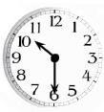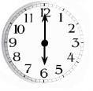

______________ _______________

**Задание 2**

Найдите соответствие между временем действий, обозначением на календаре и единицами измерения времени.

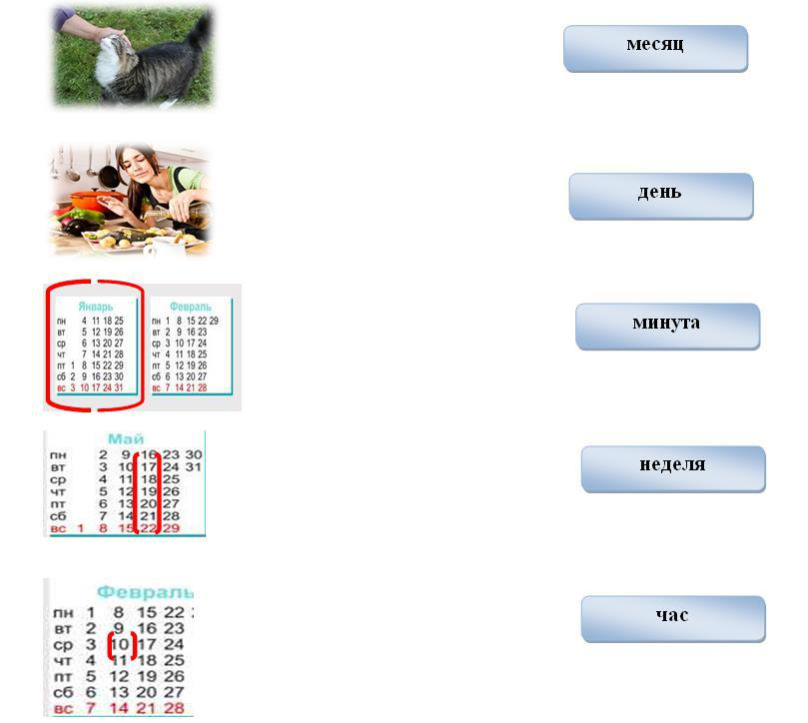



**Задание 3**

Запишите выражение. Во время путешествия мы увидели трех попугаев, которые сидели на ветке. Один попугай перелетел на цветок. Сколько попугаев осталось на ветке?

**=**

**ФИ _______________________**

___________________________________

**Задание 1**

Который час? Запишите.



______________ _______________

**Задание 2**

Найдите соответствие между временем действий, обозначением на календаре и единицами измерения времени.





**Задание 3**

Запишите выражение. Во время путешествия мы увидели трех попугаев, которые сидели на ветке. Один попугай перелетел на цветок. Сколько попугаев осталось на ветке?

**=**

________________

________________ __________________